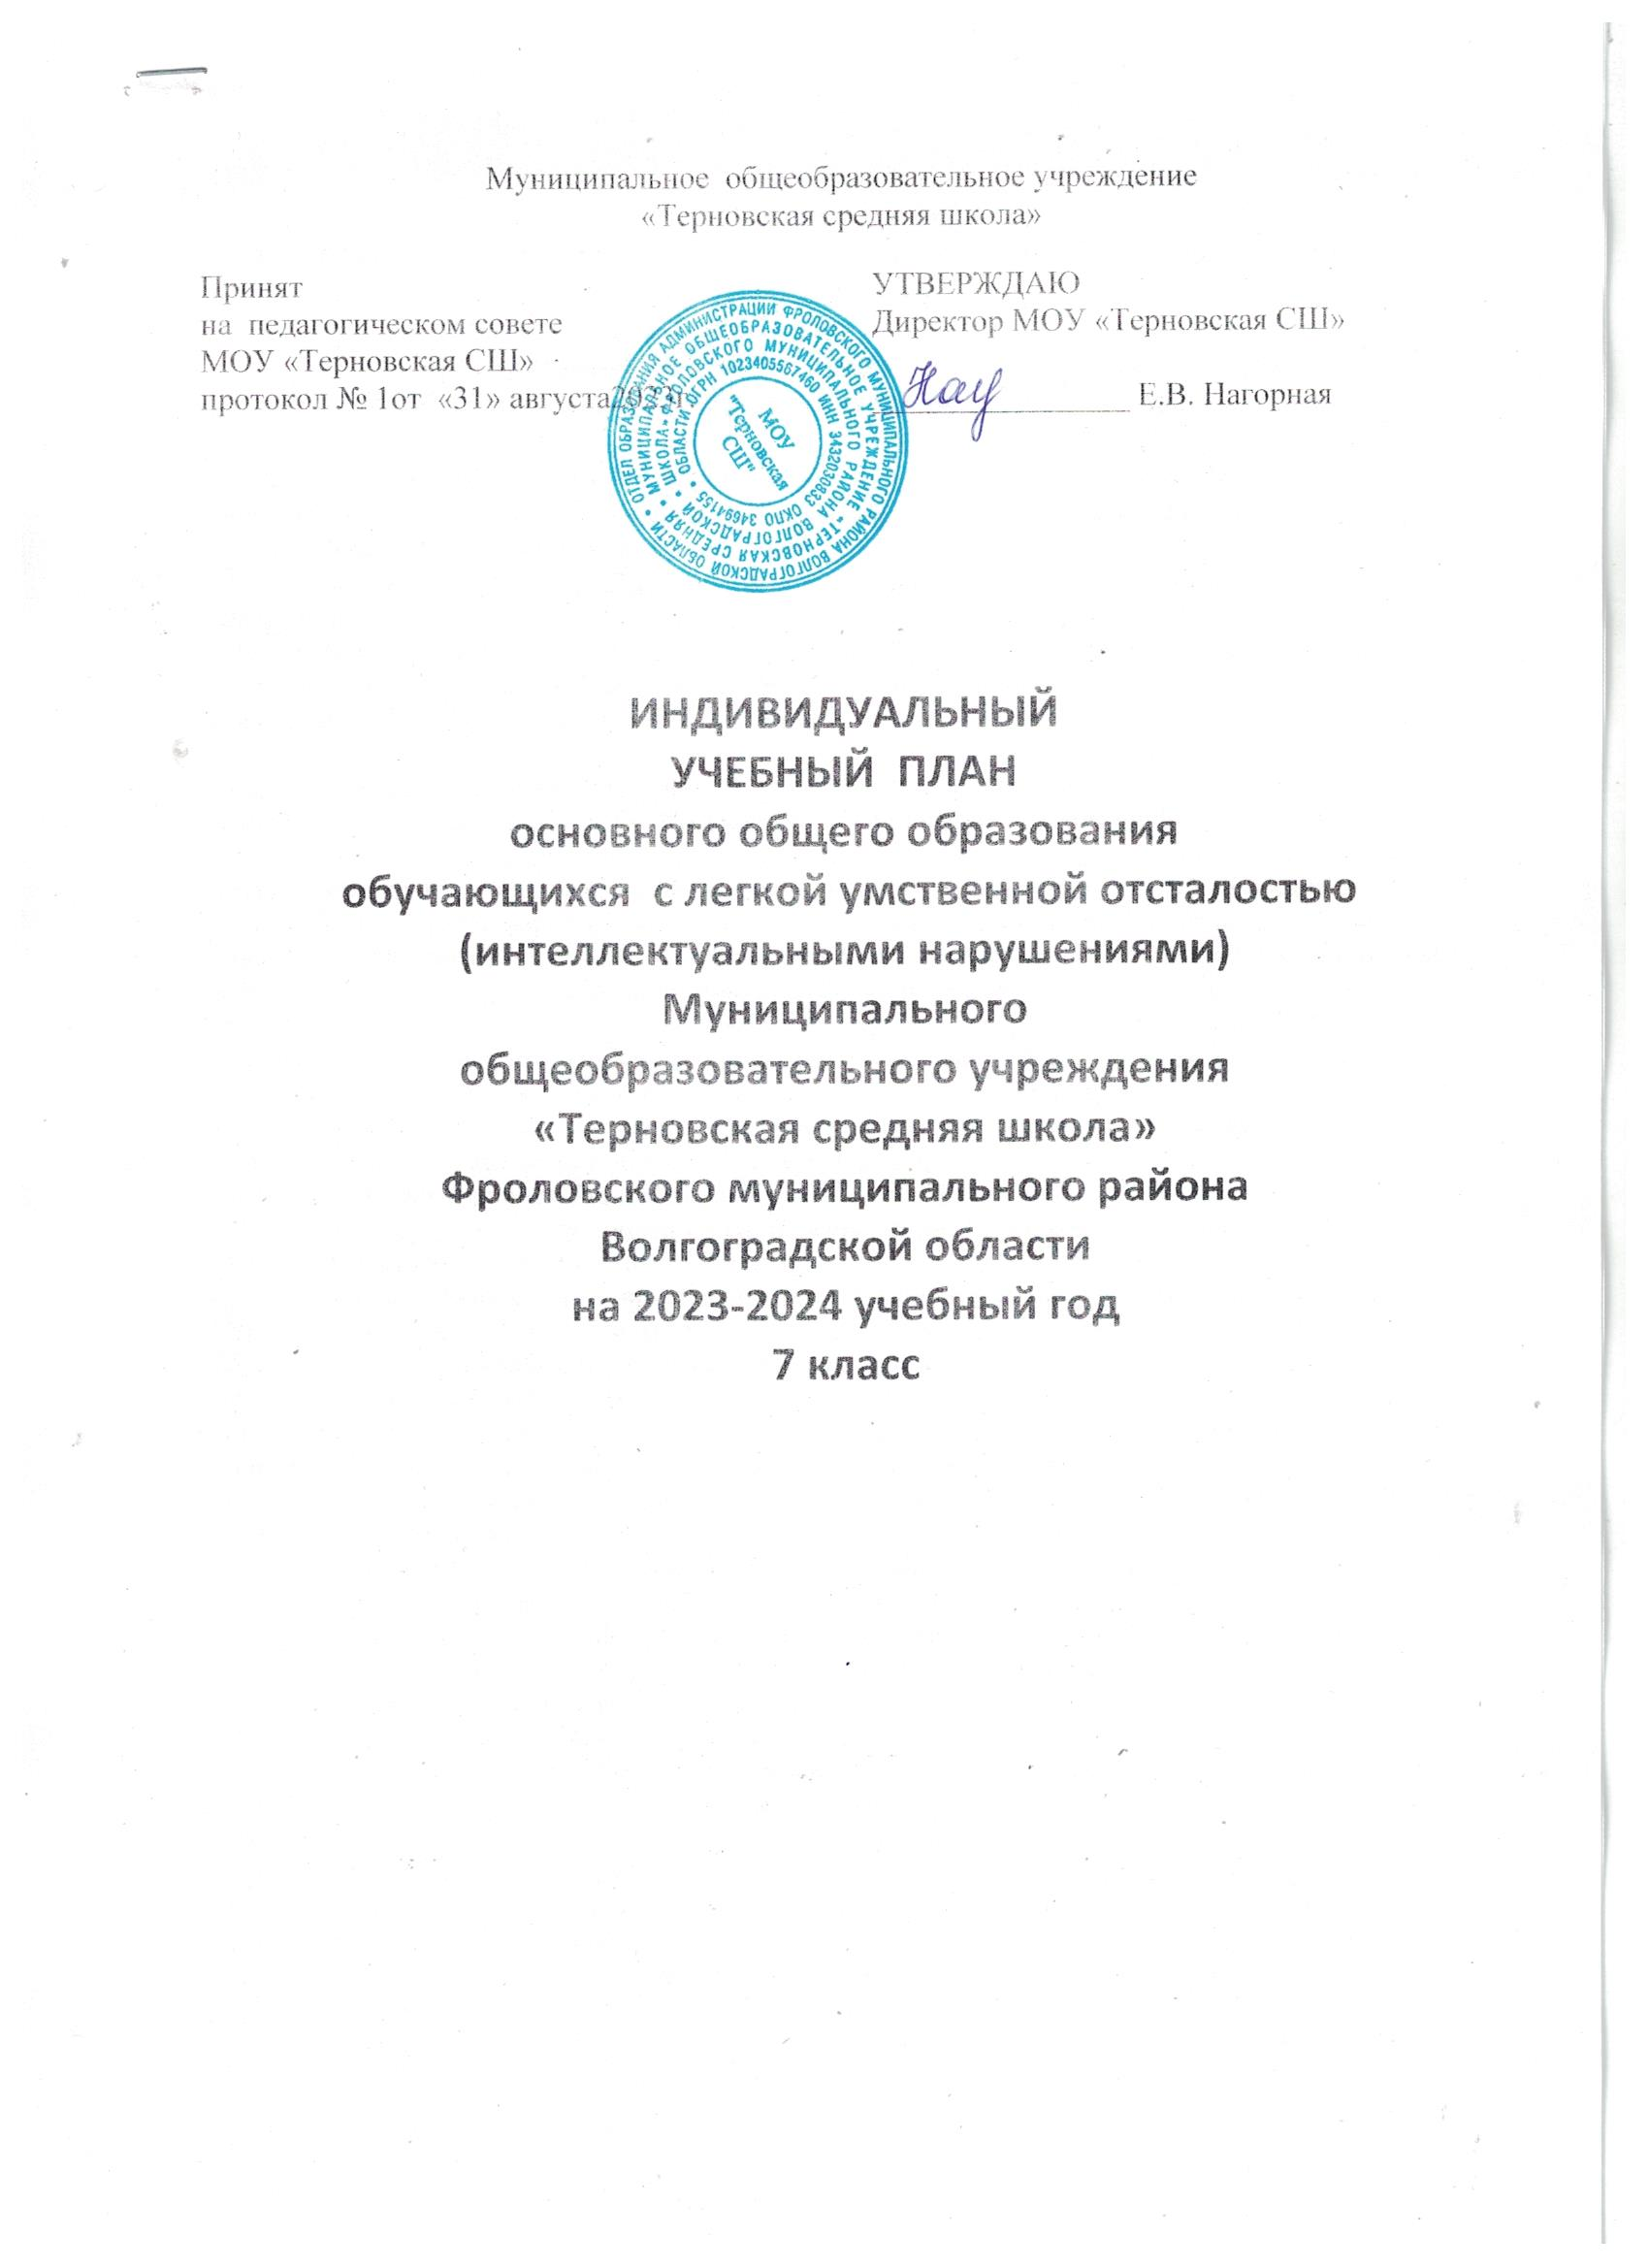

Пояснительная записка
к учебному плану основного общего образования для учащихся с легкой умственной
отсталостью (интеллектуальными нарушениями)
Муниципального общеобразовательного учреждения
МОУ «Терновская средняя школа» на 2023-2024 учебный год.

Учебный план основного общего образования для учащихся с легкой умственной
отсталостью (интеллектуальными нарушениями) на 2023-2024 учебный год разработан в
соответствии с нормативными правовыми актами:
- Федеральный закон от 29 декабря 2012 года № 273-ФЗ «Об образовании в Российской Федерации»;
- приказ Минобрнауки РФ от 30 августа 2013 г. N 1015 «Об утверждении Порядка организации и
осуществления образовательной деятельности по основным общеобразовательным программам-
образовательным программам начального общего, основного общего и среднего общего образования»;
- базисный учебный план специальных (коррекционных) образовательных учреждений VIII вида (I
вариант), утвержденный приказом Министерства образования Российской Федерации от 10.04.2002 г. №29/2065-п «Об утверждении учебных планов специальных (коррекционных) образовательных
учреждений для обучающихся, воспитанников с отклонениями в развитии (I-VIII вида)»;
-приказ Министерства образования и науки Российской Федерации от 31.03.2014г. № 253 «Об
утверждении Федерального перечня учебников, рекомендуемых к использованию при реализации
имеющих государственную аккредитацию образовательных программ начального общего, основного общего, среднего общего образования»;
- постановление Главного государственного санитарного врача Российской Федерации от 29.12.2010 № 02-600 «Об утверждении СанПин 2.4.2.2821-10 «Санитарно-эпидемиологические требования к условиям и организации обучения в общеобразовательных учреждениях» (Зарегистрирован Минюстом России 03.03.2011 № 23290).
Школа работает в режиме 5-дневной учебной недели в 5-9 классах.
В 2023 – 2024 учебном году продолжится обучение детей с отклонениями в развитии (7 кл.).
Учебный план учащихся с интеллектуальной недостаточностью включает общеобразовательные
предметы, содержание которых приспособлено к возможностям умственно отсталых учащихся.
Структура учебного плана по адаптированной образовательной программе основного общего
образования для учащихся с ограниченными возможностями здоровья (с легкой умственной
отсталостью (интеллектуальными нарушениями) состоит из инвариантной части.
В инвариантной части учебного плана полностью реализуется федеральный компонент
содержания образования, гарантирующий овладение учащимися обязательным минимумом
образования, обеспечивающим возможность освоения образовательных программ разных уровней и адаптацию в общество.
В 7 классе продолжается обучение по общеобразовательным предметам и вводится
профессионально-трудовое обучение, имеющее профессиональную направленность.
Учебный план включает общеобразовательные предметы, содержание которых приспособлено к
возможностям умственно отсталых учащихся, специфические коррекционные предметы, а также
индивидуальные и групповые коррекционные занятия.
В 7 классе из традиционных обязательных предметов изучаются: русский язык, чтение, математика, биология, история Отечества, география, осуществляется адаптивная физическая культура , профессионально-трудовое обучение.
В 7 классе из математики один час отводится на изучение элементов геометрии.
В инвариантную часть в рамках коррекционной подготовки с целью формирования
умственных и практических операций детей, испытывающих стойкие трудности в обучении, с целью коррекции развития речевой функции детей, предотвращения развития дисграфий и дислексий, расширения и обогащения словаря, коррекции отклонений в развитии моторной и речемоторной деятельности учащихся, развития психофизиологических процессов (мелкой моторики, памяти, воображения), создания условий для формирования новых возможностей, искомых психологических навыков и процессов, которые могут сформироваться и стать нужными ребенку введен предмет «Социально-бытовая ориентировка».
В 7 классе предельно допустимая недельная учебная нагрузка при 5-ти дневной учебной неделе 30 часа, так как вводится базисным учебным планом специальных (коррекционных) образовательных учреждений для обучающихся с отклонениями в развитии (VII вид), твержденного приказом Министерства образования от 10.04.2002 г. №29/2065-П «Об утверждении учебных планов специальных (коррекционных) общеобразовательных учреждений для обучающихся, воспитанников с отклонениями в развитии (I-VIII вида)».
Текущий контроль успеваемости и промежуточная аттестация учащихся осуществляется в
соответствии с действующим в школе «Положением о порядке, формах и периодичности текущего
контроля успеваемости и промежуточной аттестации учащихся в МОУ «Терновская средняя школа».
Виды и формы текущего контроля учащихся 7 класса:
1.устные (устный ответ на поставленный вопрос, развернутый ответ по заданной теме, устное
сообщение по избранной теме, декламация стихов, чтение текста и др.);
2.письменные (письменное выполнение тренировочных упражнений, лабораторных,
практических работ, написание диктанта, изложения, сочинения, выполнение самостоятельной работы,письменной проверочной работы, контрольной работы, тестов и др.);
3.выполнение заданий с использованием ИКТ (компьютерное тестирование, on-line тестирование
с использованием Интернет-ресурсов или электронных учебников, выполнение интерактивных
заданий).
Выделяются следующие формы промежуточной аттестации: собеседование, тестирование,
защита рефератов, творческих работ, зачеты, итоговые опросы, письменные проверочные и контрольные работы и т.д.
Формами проведения письменной промежуточной аттестации являются:
- диктант, тестирование;
- контрольная работа по математике, тестирование.
Летняя трудовая практика проводится на базе школы по окончании учебного года. Трудовая
практика проводится по 3 часа в день, по письменному согласованию с родителями (законными представителями). Сроки и порядок прохождения трудовой практики определяется Педагогическим советом школы до 1 мая 2024 года.
Для реализации учебного плана общеобразовательного учреждения имеются педагогические
кадры соответствующей квалификации.
Учебный план МОУ «Терновская средняя школа» обеспечивается стандартным государственным финансированием.

ИНДИВИДУАЛЬНЫЙ УЧЕБНЫЙ ПЛАН основного общего образования обучающегося с легкой умственной отсталостью (интеллектуальными нарушениями) Муниципального общеобразовательного учреждения «Терновская средняя школа» Фроловского муниципального района Волгоградской области на 2023-2024 учебный год
Класс  Предметы |  | 7 | Всего часов в год
Чтение |  | 4 | 136
Русский язык |  | 4 | 136
Математика |  | 3 | 102
Информатика |  | 1 | 34
Биология |  | 2 | 68
География |  | 2 | 68
Основы социальной жизни |  | 2 | 68
История Отечества |  | 2 | 68
Адаптивная физическая культура |  | 2 | 68
Профессионально-трудовое обучение |  | 7 | 238
Итого |  | 29 | 986
Часть, формируемая участниками образовательных отношений
Спортивная секция  «Футбол в школу» |  | 1 | 34
Максимальный объем учебной нагрузки (часы в неделю) |  | 30 | 1020
Коррекционные курсы:
Коррекционные занятия |  | 2 | 34
Трудовая практика  (в днях) |  | 7

Летняя трудовая практика в 7 кл. (в течение 7 дней) по окончании учебного года
проводится в школе.

Базисный учебный план специальных (коррекционных) образовательных учреждений VIII вида (I вариант) (приказ Министерства образования Российской Федерации от 10.04.2002 № 29/2065-п «Об утверждении учебных планов специальных (коррекционных) образовательных учреждений для обучающихся, воспитанников с отклонениями в развитии (I – VIII вида)»

Организация внеурочной деятельности.
Направления внеурочной деятельности | Организация внеурочной деятельности |  | 5 класс | 6 класс | 7 класс | 8 класс | 9 класс
 | Форма организации | Наименование рабочей программы | Кол-во часов | Кол-во часов | Кол-во часов | Кол-во часов | Кол-во часов
Общеинтеллектуальное |  | Театр «Юные таланты» |  |  | 1 | 1
 |  | «Разговоры о важном» | 1 | 1 | 1 | 1 | 1
 |  | «Билет в будущее» |  | 1 | 1 | 1 | 1
Общекультурное  Социальное | Классные часы, поездки, экскурсии, выставки, встречи, праздники, акции, социальные и интеллектуальные проекты | Планы воспитательной работы 6-9кл.,  план воспитательной работы школы

